 **CECS xxxxx-xxxx**

**中国工程建设标准化协会标准**

**自复位阻尼器**

**Self-centering dampers**

(征求意见稿)

**中国工程建设标准化协会标准**

**自复位阻尼器**

**Self-centering dampers**

**CECS xxxxx-xxxx**

主编单位：同济大学

批准部门：中国工程建设标准化协会

施行日期：202 x年x月x日

前 言

根据中国工程建设标准化协会《关于印发《2024年第一批协会标准制订、修订计划》的通知》（建标协字[2024]15号）的要求，标准编制组经深入调查研究、广泛收集资料、认真总结实践经验，参考国内外有关标准，并在广泛征求意见的基础上，制订了本规程。

本规程共分10章，主要内容包括：范围、规范性引用文件、术语和定义、材料、自复位阻尼器分类、规格与标记以及产品的一般要求、技术要求、试验方法、检验规则和标志、包装、运输和贮存方法。

本规程的某些内容可能直接或间接涉及专利，本规程的发布机构不承担识别这些专利的责任。

本导则规程由中国工程建设标准化协会归口管理，由同济大学负责具体技术内容的解释。执行过程中如有意见或建议，请寄送至同济大学土木工程学院（地址：上海市四平路1239号，邮编：200092，邮箱: weiwang@tongji.edu.cn）。

主编单位：同济大学

参编单位：

主要起草人：

主要审查人：

目录

前 言 3

1　范围 5

2　规范性引用文件 5

3　术语和定义 5

4　材料 6

5　分类、规格与标记 7

6　一般要求 8

7　技术要求 9

8　试验方法 10

9　检验规则 12

10　标志、包装、运输和贮存 13

附件A　建议标准化产品规格型号及性能参数 15

自复位阻尼器

1　范围

本文件规定了自复位阻尼器的术语和定义，分类、规格、标记，一般要求，要求，试验方法、检验规则、标志、包装、运输和贮存。

本文件适用于建筑、市政、交通、电力、通讯、通信等工程中使用的自复位阻尼器。

2　规范性引用文件

下列文件中的内容通过文中的规范性引用而构成本文件必不可少的条款。其中，注日期的引用文件，仅该日期对应的版本适用于本文件；不注日期的引用文件，其最新版本（包括所有的修改单）适用于本文件。

GB/T 191 包装储运图示标志

GB∕T 700 碳素结构钢

GB/T 1239 冷卷圆柱螺旋弹簧技术条件

GB/T 2059 铜及铜合金带材

GB/T 3077 合金结构钢

GB/T 3452 液压气动用O型橡胶密封圈

GB/T 10708 往复运动橡胶密封圈结构尺寸系列

GB/T 13560 烧结钕铁硼永磁材料

GB/T 23934 热卷圆柱螺旋压缩弹簧技术条件

GB 50205 钢结构工程施工质量验收标准

HG/T 2363 硅油运动粘度试验方法

HG/T 2366 二甲基硅油

JG/T 209 建筑消能阻尼器

3　术语和定义

下列术语和定义适用于本文件。

1. 自复位阻尼器 self-centering damper

可以为主体结构或构件提供自复位力的阻尼器。

1. 环形弹簧 friction springs

环形弹簧简称环簧，由带有内锥面的外圆环和带有外锥面的内圆环配合组成。内、外圆环的尺寸和对数根据承受载荷的大小和变形的要求来决定。

1. 碟形弹簧 disc springs

碟形弹簧简称碟簧，它常用金属钢带、钢板或锻造坯料加工成形，是一种刚度大、具有变刚度特性的一种截锥形弹簧。

1. 拉索（杆） tendon

拉索（杆）通常用于提供拉力以支撑或稳定结构。它通常由高强度的钢材或其他材料制成，具有一定的柔性和弹性，能够在受到拉力时产生相应的变形，从而传递和承受拉力。

1. 粘滞阻尼比 viscous damping ratio

由附加粘滞阻尼器，包括流体粘滞阻尼器、粘弹性阻尼器等提供的阻尼比。

1. 屈服承载力 *F*y initial yield force

自复位阻尼器的屈服承载力由自复位阻尼器中自复位元件所试件的预紧力确定。

1. 屈服位移 **y yield displacement

自复位阻尼器屈服承载力所对应的位移。

1. 设计位移 **d design displacement

自复位阻尼器在罕遇地震作用下达到的位移值。罕遇地震作用下阻尼器的设计位移计算，应通过结构整体弹塑性分析确定。

1. 设计承载力 *F*d design force

自复位阻尼器设计位移所对应的承载力。

1. 极限位移 **m ultimate displacement

自复位阻尼器允许的最大位移值。

4　材料

4.1　环簧

复位功能部分采用环形弹簧作为复位元件时，环簧材料性能需满足《弹簧手册》中弹簧钢的相关规定。

4.2　蝶簧

复位功能部分采用碟形弹簧作为复位元件时，碟簧材料性能需满足《弹簧手册》中弹簧钢的相关规定。

4.3　拉索（杆）

复位功能部分采用预应力拉索（杆）作为复位元件时，拉索（杆）材料性能需满足现行国家标准《重要用途钢丝绳》GB8918或《预应力混凝土用钢铰线》GB/T 5224中的规定。复位功能部分采用预应力拉杆型复位元件时，拉杆材料性能需满足现行国家标准《钢拉杆》GB-T 20934中的规定。使用的锚具和连接器性能应符合国家现行标准《预应力筋用锚具、夹具和连接器》GB/T 1430和《预应力筋用锚具、夹具和连机器应用技术规程》JGJ 85的规定。

4.4　阻尼材料

在设计工作年限内应满足温度关系稳定，闪点高、不易燃烧，不易挥发，无毒，抗老化性能强等要求。粘滞阻尼液可采用硅油等材料，硅油应符合HG/T 2366的规定。

4.5　密封材料

应选择高强度、耐磨、耐老化的材料，并应符合GB/T 3452或GB/T 10708等的规定。

4.6　钢材

用于制作自复位阻尼器的钢材应根据设计需要进行选择，套筒部分宜选用碳素结构钢，并应符合GB/T 700的规定，牌号不应低于Q235；导杆宜选用40Cr，并应符合GB/T 3077的规定。

5　分类、规格与标记

1. 分类

自复位阻尼器，根据自复位元件不同，通常可分为环簧型（代号为F，图1），碟簧型（代号为D，图2），拉索（杆）型（代号为T，图3）。此外，根据有无附件粘滞阻尼，自复位阻尼器可分为有附加粘滞阻尼型（代号为V）和无附加粘滞阻尼型（代号为N）。

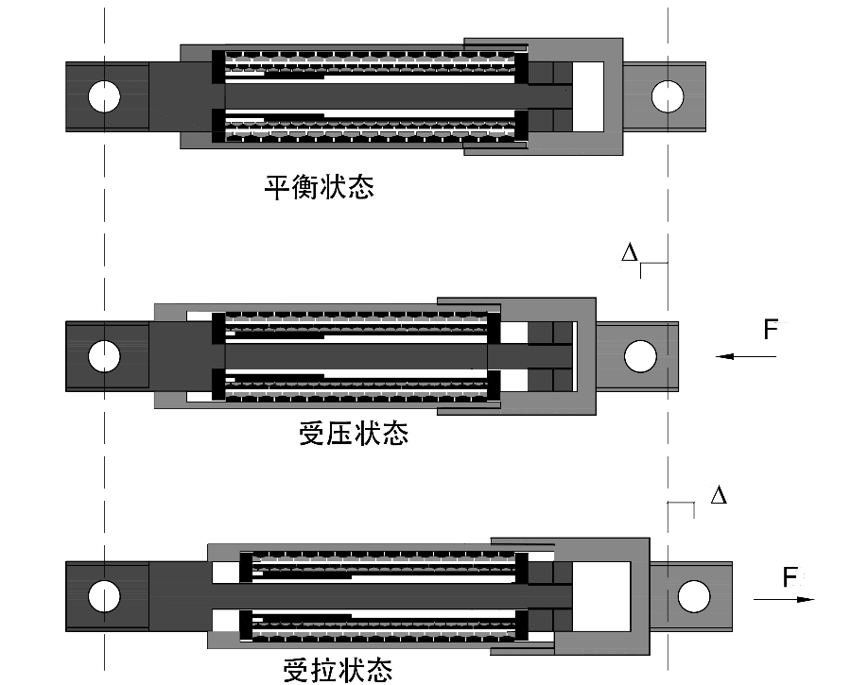

图1 环簧型自复位阻尼器示意图

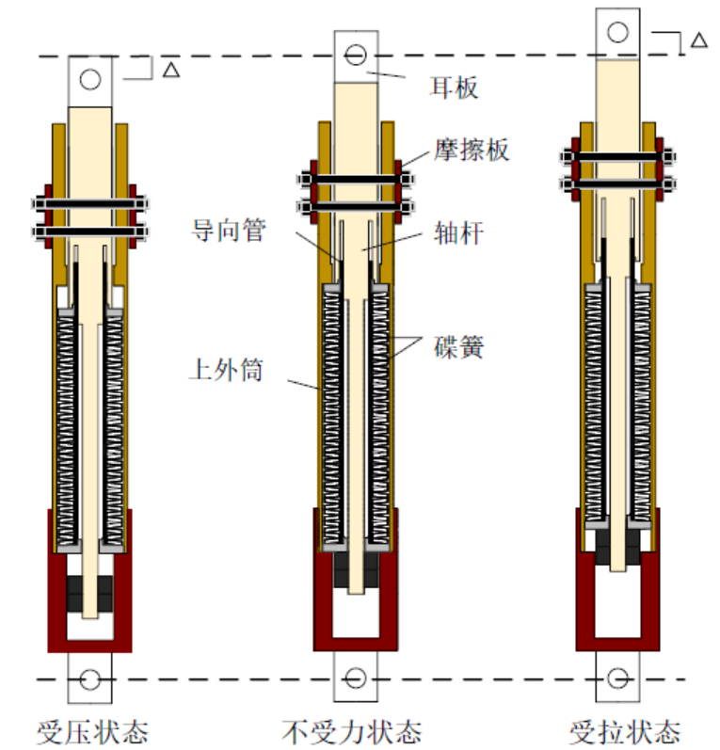

图2 碟簧型自复位阻尼器示意图



图3 拉索（杆）自复位阻尼器示意图

1. 标记

自复位阻尼器的标记应由产品名称代号、自复位阻尼器类型代号、屈服承载力、设计位移、附加粘滞阻尼比组成。

屈服承载力（kN）

—



×

×

×

附加粘滞阻尼比（%)

设计位移（mm）

有无附加粘滞阻尼型代号

自复位阻尼器类型代号

产品名称代号：SCD

示例1：

环簧型自复位阻尼器，无附加粘滞阻尼型，屈服承载力为1000kN，设计位移为±30mm。

标记为：

SCD-F-N-1000×30

示例2：

碟簧型自复位阻尼器，有附加粘滞阻尼型，屈服承载力为500kN，设计位移为±30mm，附加粘滞阻尼比为10%。

标记为：

SCD-D-V-1000×30×10

示例3：

拉索（杆）型自复位阻尼器，有附加粘滞阻尼型，屈服承载力为500kN，设计位移为±30mm，附加粘滞阻尼比为10%。

标记为：

SCD-T-V-1000×30×10

1. 规格

自复位阻尼器可按照使用需求进行定制化设计及生产，也可按附录A选用标准化产品。

6　一般要求

6.1　自复位阻尼器的设计年限为50年。

6.2　阻尼器所处环境应干燥、无腐蚀性气体，并便于观察、检查和更换；当阻尼器用于环境温度低于20℃时，耗能材料应具备良好的低温冲击等性能。

6.3　阻尼器在正常使用条件下，应免于维护。

7　技术要求

1. 外观质量

表面平整、无机械损伤、无锈蚀、无毛刺，质量块与弹簧组装后外表面应保持平整且无明显倾斜，标记清晰。产品外表面应喷涂防腐、防锈涂层，漆膜材质、厚度、表观质量应符合设计要求及GB 50205的相关规定。

阻尼器连接部位宜采用螺栓连接或焊接,焊缝为一级、平整。阻尼器应采用机械加工,不宜采用气焊等切割方式。

1. 尺寸

自复位阻尼器外形尺寸偏差不应超过产品设计值的±3mm。

1. 自复位阻尼器力学性能

自复位阻尼器可采用旗帜形本构模型描述（图1）。

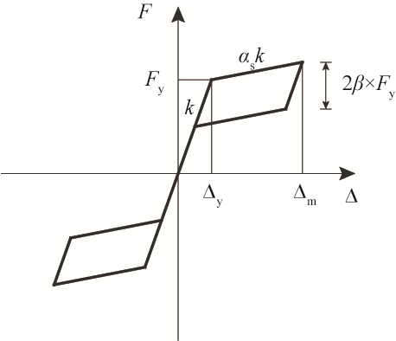

图1 旗帜型本构模型

自复位阻尼器的力学性能应符合表1的规定。附加粘滞阻尼性能应符合表2的规定。

表1 自复位阻尼器的力学性能与疲劳性能要求

|  |  |  |  |
| --- | --- | --- | --- |
|  | | 项目 | 性能要求 |
| 基本力学性能 | 1 | 屈服承载力 | 每个产品的屈服承载力实测值偏差应在设计值的±15%以内；实测值偏差的平均值应在产品设计值的±10%以内 |
| 2 | 屈服位移 | 每个产品的屈服位移实测值偏差应在设计值的±15%以内；实测值偏差的平均值应在产品设计值的±10%以内 |
| 3 | 设计位移 | 每个产品的极限位移实测值偏差应在设计值的±15%以内；实测值偏差的平均值应在产品设计值的±10%以内 |
| 4 | 极限位移 | 实测值不应小于设计位移的1.2倍 |
| 5 | 设计承载力 | 每个产品的设计承载力实测值偏差应在设计值的±15%以内；实测值偏差的平均值应在产品设计值的±10%以内 |
| 6 | 弹性刚度 | 每个产品的弹性刚度实测值偏差应在设计值的±15%以内；实测值偏差的平均值应在产品设计值的±10%以内 |
| 7 | 滞回曲线 | 任一循环的实测滞回曲线应稳定、光滑、无异常。产品在设计位移下连续加载不少于3圈，任一循环中滞回曲线包络面积偏差应在实测平均值的±15%以内 |
| 疲劳性能 | 1 | 设计承载力 | 任一个循环的最大、最小设计承载力，与所有循环的最大、最小设计承载力平均值的偏差不应超过±15% |
| 2 | 滞回曲线面积 | 实测产品任一循环的滞回曲线面积偏差应在所有循环的滞回曲线面积平均值的±15%以内 |

表2 附加粘滞阻尼力学性能与疲劳性能要求

|  |  |
| --- | --- |
| 项目 | 性能指标 |
| 极限位移 | 实测值不应小于自复位阻尼器设计位移的1.2倍 |
| 最大阻尼力 | 实测值偏差应在产品指标设计值的±15%以内；实测值偏差的平均值应在产品指标设计值的±10%以内 |
| 阻尼指数 |
| 阻尼系数 |
| 疲劳性能 | 最大阻尼力变化率在±15%以内 |

8　试验方法

1. 外观质量

产品外观质量应用目测及常规量具测量评定。

1. 尺寸

外形尺寸和安装尺寸用分辨率不低于1mm的钢卷尺在与量测方向垂直的不同位置量取2次，计算平均值。

1. 力学性能

自复位阻尼器的产品力学性能试验应按照如下规定进行

8.3.1　加载设备

阻尼器力学性能试验应采用由电脑程序控制的电液伺服试验机加载。试验机的力测量精度等级应不低于1级，位移分辨率应不大于0.1mm，并应能通过计算机自动采集，采样频率应可调。试验机的力、位移和速度量程应能满足试验的要求。试验机应定期计量校准。

8.3.2　试件安装

阻尼器力学性能试验中，试件与试验机的连接应可靠，试件往复运动过程中不应有间隙。试件的受力方向应与试验机的运动方向保持完全一致。试件安装的初始位置应在其行程的中间位置。

8.3.3　加载方式

阻尼器的力学性能加载试验应采用位移控制方式进行，位移加载曲线宜为三角波或正弦波。

8.3.4　数据采集

阻尼器试验过程中应对时间、力和位移的数据进行采样，且采样频率应不低于试验加载频率的200倍，以保证每个加载循环的数据点不少于200个。

8.3.5　环境温度

阻尼器试验在室温15℃-30℃条件下进行。

8.3.6　力学性能试验方法

自复位阻尼器各项目的测试方法按表3进行。粘滞阻尼力学性能试验方法应按JG/T 209中相关规定执行。

表3 自复位阻尼器的力学性能试验方法

|  |  |
| --- | --- |
| 项 目 | 试验方法 |
| 屈服承载力 | 试验采用力-位移混合控制加载制度。试件屈服前,采用力控制并分级加载,接近屈服承载力前宜减小级差加载,每级荷载反复一次;试件屈服后采用位移控制,每级位移加载幅值取屈服位移的倍数为级差进行,每级加载可反复三次。自复位阻尼器的基本特性应通过滞回曲线的试验结果确定。 |
| 屈服位移 |
| 弹性刚度 |
| 屈服后刚度 |
| 设计承载力 |
| 极限位移 |
| 滞回曲线 |

9　检验规则

1. 检验分类

9.1.1　产品检验分出厂检验和型式检验。

9.1.2　每批次产品均应进行出厂检验。

1. 自复位阻尼器产品的外观质量检验应分别根据7.1条、7.2条的要求，要求每件必做。
2. 自复位阻尼器产品的性能应根据7.3条和7.4条的要求进行检验。抽检数量为同一工程同一类型同一规格数量的3%，当同一类型同一规格的阻尼器产品数量较少时，可以在同一类型阻尼器中抽检总数量的3％，但不得少于2个，检验合格率应为100％。阻尼器被抽检产品检测后不得用于主体结构。

9.1.3　厂家提供工程应用的自复位阻尼器应具有型式检验报告。型式检验应由具有相应检验资质的质量监督检验机构进行。有下列情况之一时，应进行型式检验：。

a）新产品鉴定或老产品转厂生产时；

b）正式生产后，如结构、材料、制作工艺有较大改变，可能影响产品性能时；

c）正常生产时，每五年检验一次；

d）停产一年以上恢复生产时；

e）出厂检验结果与上次型式检验有较大差异时；

f）国家质量监督机构提出型式检验要求或使用方根据合同规定提出要求时，应进行型式检验。

1. 检验项目

自复位阻尼器的出厂检验和型式检验项目应符合表5的规定，并应附每批次进料材质证明。

表5 检验项目

|  |  |  |  |  |  |
| --- | --- | --- | --- | --- | --- |
| 检测项目 | 检测参数 | 出厂检验 | 型式检验 | 性能要求 | 检测方法 |
| 外观 | 部件有效尺寸 | √ | √ | 7.1 | 8.1 |
| 力学性能 | 屈服承载力 | √ | √ | 7.3 | 8.3 |
| 设计承载力 | √ | √ |
| 屈服位移 | √ | √ |
| 极限位移 | √ | √ |
| 弹性刚度 | √ | √ |
| 屈服后刚度 | √ | √ |
| 滞回曲线 | √ | √ |
| 耐久性 | 耐疲劳性能 | △ | √ | 7.4 | 8.4 |
| 注：√ 要进行试验；× 不要进行试验；△可选择进行试验。 | | | | | |

1. 抽样及判定规则

9.3.1　出场检验

出厂检验时，原材料合格材质单应齐全，自复位阻尼器应全数检验，检验项目应全部合格方可出厂。

9.3.2　型式检验

9.3.2.1　每种构造形式的产品型式检验试件数量不应少于3组。

9.3.2.2　检验项目应全部合格，否则型式检验判为不合格。

10　标志、包装、运输和贮存

1. 标志

每个出厂产品应具有清晰永久的标志，其内容应包括：

a）生产厂名称和商标；

b）产品型号；

c）产品生产信息（生产日期、序列号或生产编号）。

1. 包装

10.2.1　每件产品应采用可靠包装或按合同要求包装，便于运输安全并能防止运输中的损坏。

10.2.2　每件产品在包装前应设置晃动限位装置，避免止运输和安装过程中阻尼器自身晃动。

10.2.3　包装箱外部明显位置应有标志，有关标志的图示符号应符合GB/T 191的规定。

10.2.4　外包装或相关资料中应当明确产品的堆放方式，如最大叠放层数和堆放面等。

10.2.5　包装发货的每箱产品应具备下列文件：

a） 产品使用说明书；

b） 产品合格证；

c） 装箱单。

1. 运输

运输过程中应注意防雨、防潮和防晒，不应与有腐蚀性的化学品混运接触，并不应磕碰、超高码放。

1. 贮存

产品应贮存在干燥、通风、无腐蚀性气体且远离热源的场所。

附件A　建议标准化产品规格型号及性能参数

（资料性）

建议标准化产品规格型号及性能参数

自复位阻尼器标准化产品可按表A.1选用。

表A.1 标准化产品规格型号及性能参数

|  |  |  |  |  |
| --- | --- | --- | --- | --- |
| 序号 | 规格型号 | 屈服承载力Fy  /kN | 设计位移**d  /mm | 附加粘滞阻尼比  /% |
| 1 | SCD-F-N-100-60 | 100 | 60 | / |
| 2 | SCD-F-N-100-90 | 100 | 90 | / |
| 3 | SCD-F-N-400-60 | 400 | 60 | / |
| 4 | SCD-F-N-400-90 | 400 | 90 | / |
| 5 | SCD-F-N-600-60 | 600 | 60 | / |
| 6 | SCD-F-V-600-60-10 | 600 | 60 | 10 |
| 7 | SCD-F-V-600-60-20 | 600 | 60 | 20 |
| 8 | SCD-F-N-1000-60 | 1000 | 60 | / |
| 9 | SCD-F-V-1000-60-10 | 1000 | 60 | 10 |
| 10 | SCD-F-V-1000-60-20 | 1000 | 60 | 20 |
| 11 | SCD-D-N-100-60 | 100 | 60 | / |
| 12 | SCD-D-N-100-90 | 100 | 90 | / |
| 13 | SCD-D-N-400-60 | 400 | 60 | / |
| 14 | SCD-D-N-400-90 | 400 | 90 | / |
| 15 | SCD-D-N-600-60 | 600 | 60 | / |
| 16 | SCD-D-V-600-60-10 | 600 | 60 | 10 |
| 17 | SCD-D-V-600-60-20 | 600 | 60 | 20 |
| 18 | SCD-D-N-1000-60 | 1000 | 60 | / |
| 19 | SCD-D-V-1000-60-10 | 1000 | 60 | 10 |
| 20 | SCD-D-V-1000-60-20 | 1000 | 60 | 20 |
| 21 | SCD-T-N-100-60 | 100 | 60 | / |
| 22 | SCD-T-N-100-90 | 100 | 90 | / |
| 23 | SCD-T-N-400-60 | 400 | 60 | / |
| 24 | SCD-T-N-400-90 | 400 | 90 | / |
| 25 | SCD-T-N-600-60 | 600 | 60 | / |
| 26 | SCD-T-V-600-60-10 | 600 | 60 | 10 |
| 27 | SCD-T-V-600-60-20 | 600 | 60 | 20 |
| 28 | SCD-T-N-1000-60 | 1000 | 60 | / |
| 29 | SCD-T-V-1000-60-10 | 1000 | 60 | 10 |
| 30 | SCD-T-V-1000-60-20 | 1000 | 60 | 20 |